Załącznik nr 1 do Zarządzenia
Nr 67.2020 Wójta Gminy Prostki
z dnia 04 czerwca 2020 r.

PROJEKT
Uchwała Nr .......... 2020 r.
Rady Gminy Prostki
z dnia ........................... 2020 r.

w sprawie nadania nazwy drogom gminnym w miejscowości Bogusze.

Na podstawie art. 18 ust. 2 pkt 13 ustawy z dnia 8 marca 1990 roku o samorządzie gminnym (Dz. U. z 2020 r. poz. 713 z późn. zm.) Rada Gminy Prostki uchwala, co następuje:
§ 1.
- Drodze, oznaczonej numerami działek 951, 952 obręb 0031-Prostki, nadaje się nazwę ………………
- Drodze, oznaczonej numerami działek 938/2, 937/8, 934/8, 931/12 obręb 0031-Prostki, nadaje się nazwę ………………

§ 2.
Przebieg ulicy, a także oznaczenia geodezyjne pasa drogowego przedstawia załącznik Nr 1 do uchwały.
§ 3.
Wykonanie uchwały powierza się Wójtowi Gminy.
§ 8.
Uchwała wchodzi w życie po upływie 14 dni od daty ogłoszenia w Dzienniku Urzędowym Województwa Warmińsko-Mazurskiego.
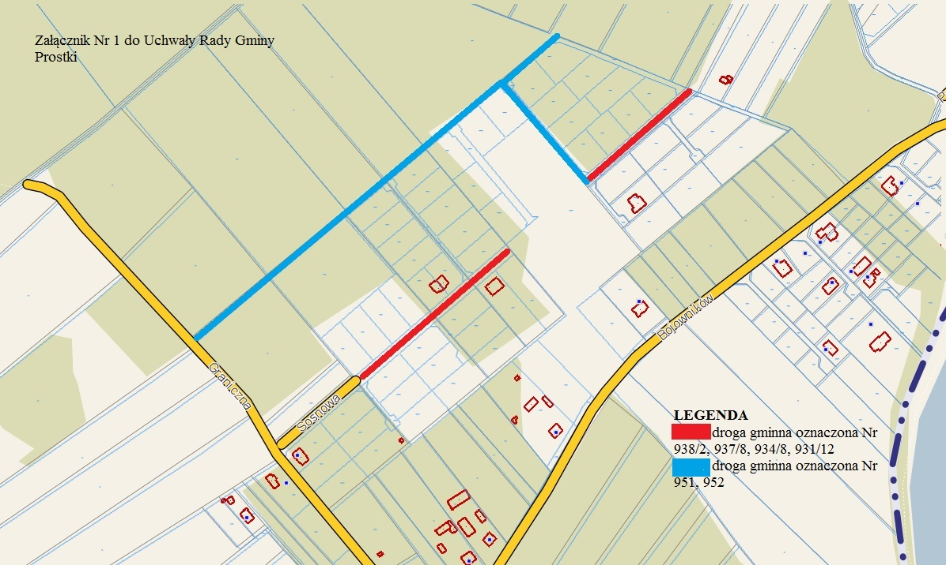
Uzasadnienie :
Zgodnie art. 18 ust. 2 pkt 13 ustawy z dnia 8 marca 1990 r. o samorządzie gminnym do kompetencji Rady Gminy należy podejmowanie uchwał w sprawach herbu gminy, nazw ulic
i placów będących drogami publicznymi lub nazw dróg wewnętrznych.
Wzdłuż dróg będących przedmiotem niniejszej uchwały wznoszona jest nowa zabudowa mieszkaniowa. Ustalony jest plan miejscowy zagospodarowania przestrzennego.
W miejscowym planie zagospodarowania przestrzennego w rejonie ulicy Bojowników
w Boguszach, zatwierdzonym uchwałą nr XIX/97/2011 Rady Gminy Prostki z dnia 29 grudnia 2011 r. teren przeznaczony pod budowę drogi oznaczony jest symbolem; KDD. Konieczność nadania nowych nazw jest konsekwencją realizacji planu zagospodarowania przestrzennego, w wyniku którego wydzielono nowe działki przeznaczone pod budownictwo mieszkaniowe.
Wójt Gminy Prostki, zarządzeniem nr 67.2020 z dnia 04 czerwca 2020 r. postanowił przeprowadzić konsultacje społeczne z mieszkańcami w sprawie nadania nazw niżej wymienionym drogom:
- droga gminna oznaczona numerami działek 951, 952 obręb 0031-Prostki,
- droga gminna oznaczona numerami działek 938/2, 937/8, 934/8, 931/12 obręb 0031-Prostki,

O terminie i miejscu przeprowadzenia konsultacji powiadomiono mieszkańców poprzez obwieszczenie wywieszone na tablicy ogłoszeń w sołectwie Bogusze i siedzibie Urzędu Gminy w Prostkach, oraz na stronie internetowej biuletynu informacji publicznej.
Spotkanie konsultacyjne zostało przeprowadzone w dniu ……….. 2020 r. w na placu wiejskiej w Boguszach. Termin składania formularzy z konsultacji społecznych ustalono od 05.06.2020 do 22.06.2020 r. w wyznaczonym terminie wpłynęły formularze z następującymi propozycjami nadania nazwy ulicy:
- dla drogi gminnej oznaczonej numerami działek 951, 952 obręb 0031-Prostki,:
- ………………….,

- dla drogi gminnej oznaczonej numerami działek 938/2, 937/8, 934/8, 931/12 obręb 0031-Prostki,:
- …………………..,

Podjęcie decyzji w przedmiotowej sprawie zgodnie z kompetencjami należy do Rady Gminy Prostki.

